Отчёт по дню 2
1. Установка Ред ОС на виртуальную машину
Краткий алгоритм:
Создаем ВМ в VirtualBox:
Тип ОС: Linux → Red Hat (64-bit)
RAM: ≥ 4 ГБ, CPU: ≥ 2 ядра, Диск: ≥ 40 ГБ
Подключаем скачанный .iso как виртуальный CD-ROM.
При запуске ВМ → выбераем Install RED OS.
После установки перезагрузить, извлечь ISO из привода.
2. Настройка ОС, установка драйверов
# Обновление системы
sudo dnf update -y
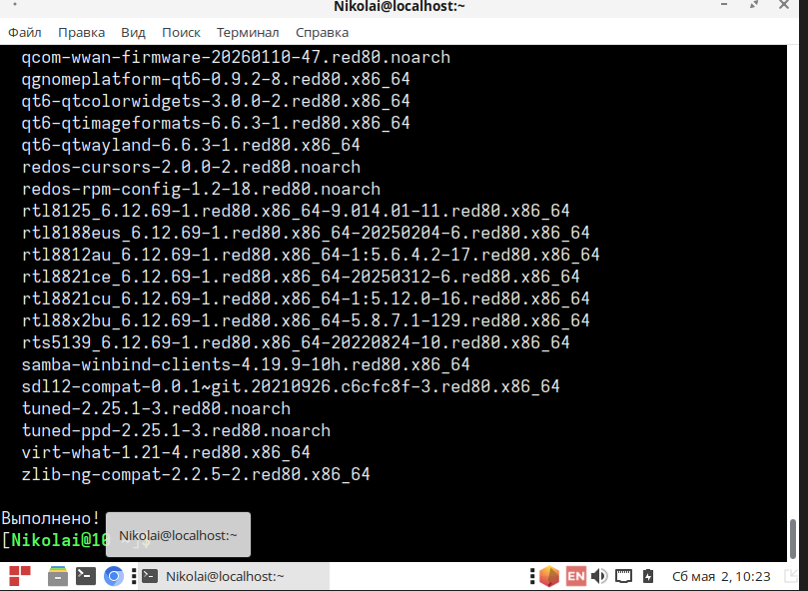

# Базовые утилиты
sudo dnf install -y wget curl git net-tools htop vim
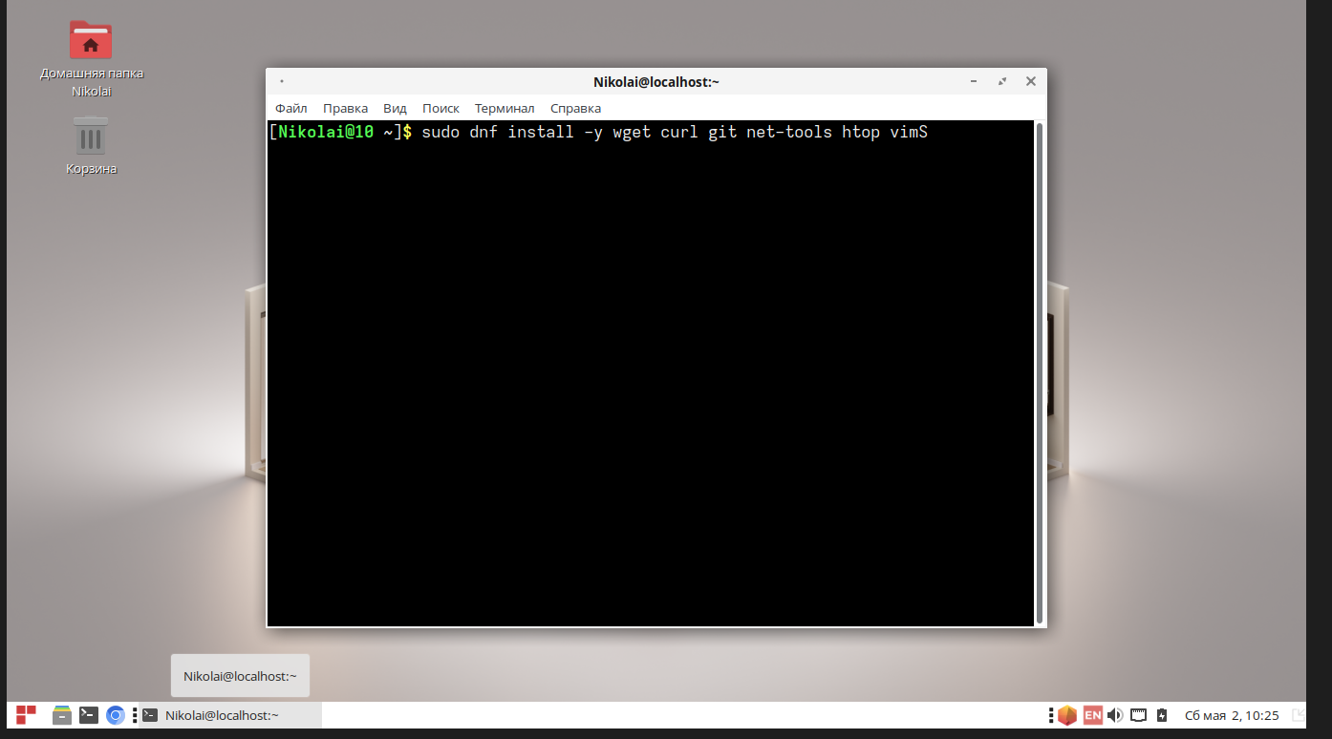
# Драйверы гостевой ОС
sudo dnf install -y virtualbox-guest-additions
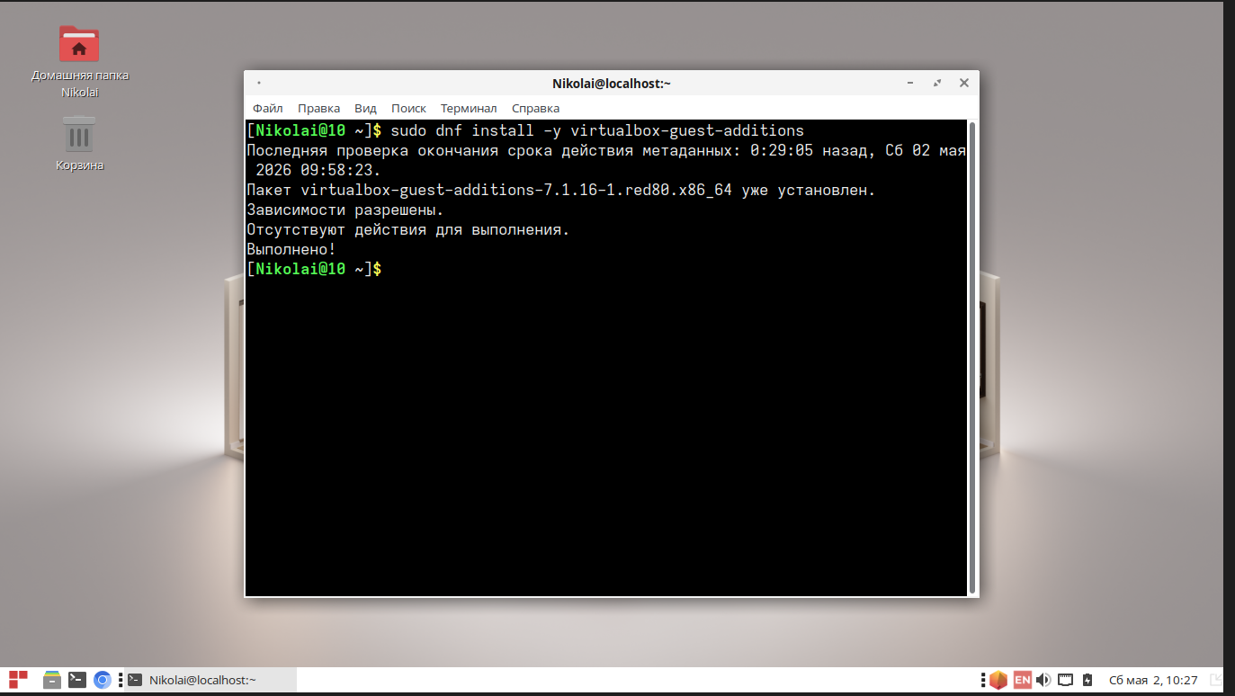

3. Установка ПО
Офисный пакет
sudo dnf install -y libreoffice
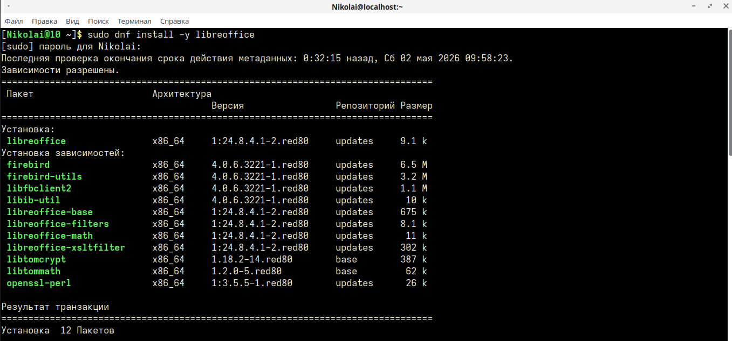

Архиваторы
sudo dnf install -y p7zip p7zip-plugins zip unzip rar
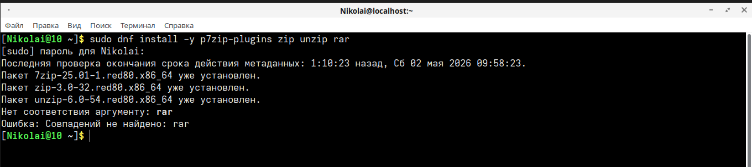

PDF-просмотрщик
sudo dnf install -y ocular
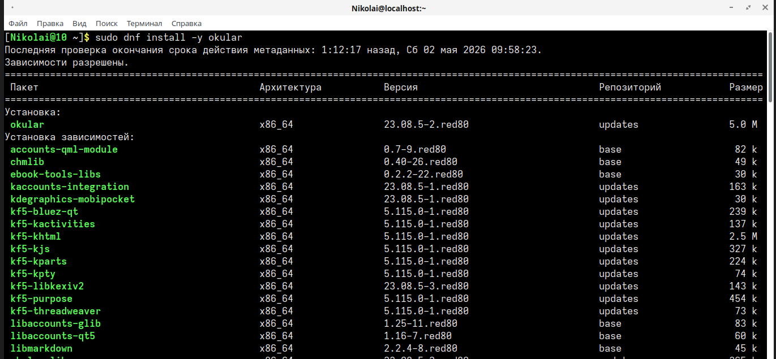

4. Установка сред разработки
VS Code
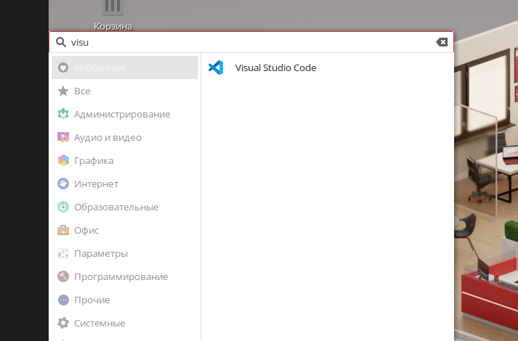

1C:предприятие
Не получилось скачать
Ред БД
Тоже не получилось скачать и установить

